业余卫星通讯心得

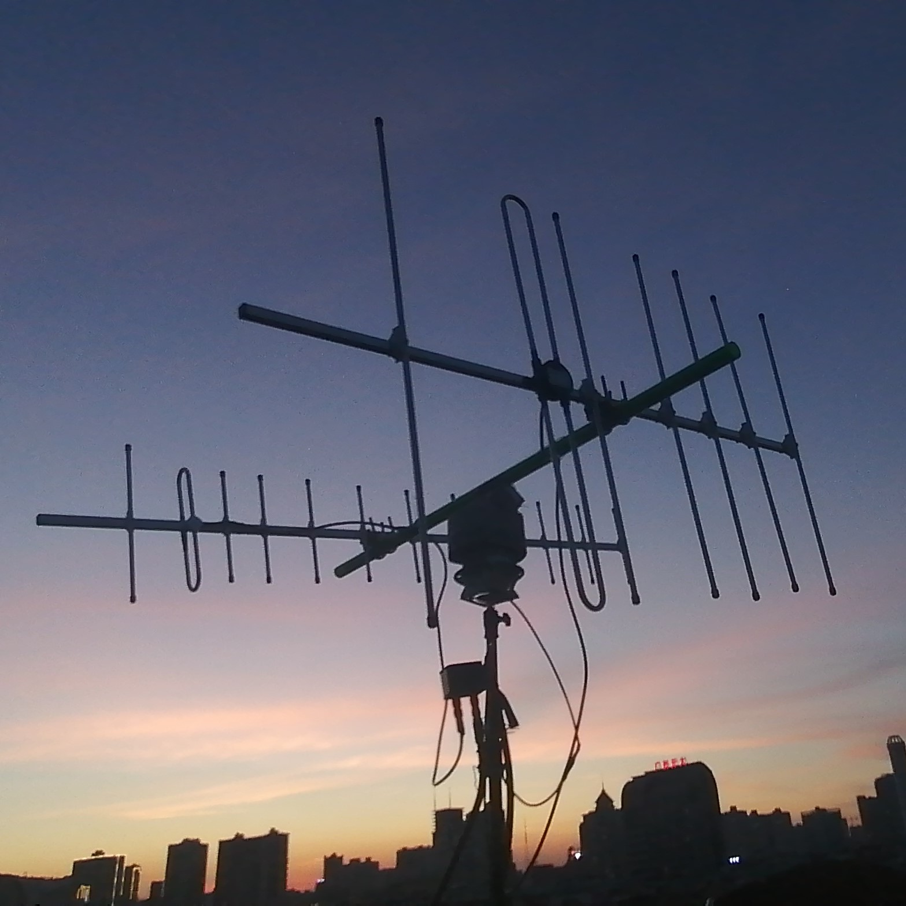

【本文约10232字，预计阅读时间30分钟】
本文主要目的是记录自己折腾业余卫星的经历和体验，给想入门业余卫星的新人一个参考，同时也是对自己的经验的总结与提炼，希望能在业余卫星遇到更多的小伙伴，这里是BG7XWF。
在网上有许多关于业余卫星的帖子与视频，我自己刚入门的时候也阅读了许多的帖子和视频来学习，感兴趣的可以一起阅读。
全篇计划分为六个部分，分别是：
【业余卫星通讯介绍】
【业余卫星的使用】
【业余卫星通讯的电台】
【业余卫星通讯的天线】
【业余卫星跟踪设备】
【业余卫星通联流程】
【其他】

【业余卫星通讯介绍】

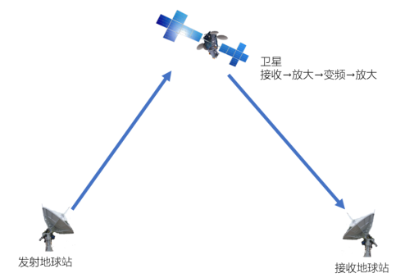
业余卫星通讯是指利用绕行于地球的业余人造卫星，当做中继器转发、存储自己信号，达到远程通讯的目的。
由于业余卫星大多数集中在U/V段，国内A类操作证即可进行操作，而且低功率手台加上便携的八木天线即可满足设备的需求，因此非常适合新人入门、UV段远距离通联。
通常常见的低轨道业余卫星覆盖范围大约在3000KM左右，在我所在的广西南宁（OL42et）可以轻易覆盖西至印度、南至新加坡、东至日本、北至俄罗斯的广大地区，常见的泰国、印尼、菲律宾、韩国、巴基斯坦、俄罗斯西伯利亚等国家和地区都在覆盖范围之中。
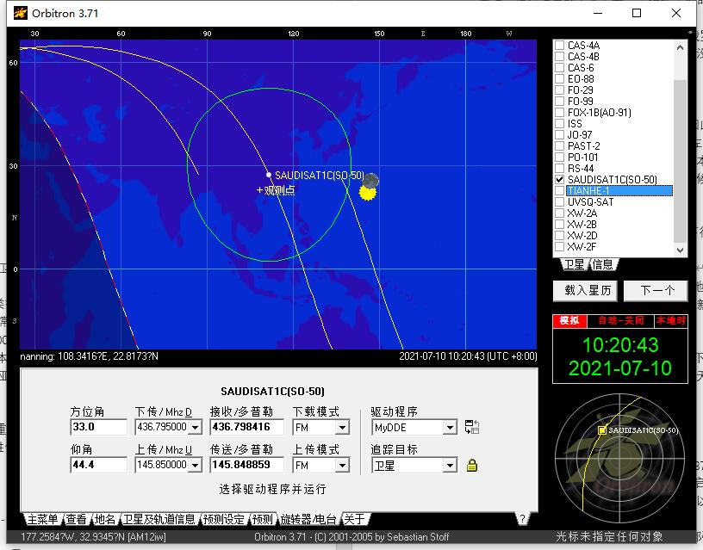

- 入门级业余卫星设备
双段手台（宝峰5R，森海克斯8800，八重洲6R等）
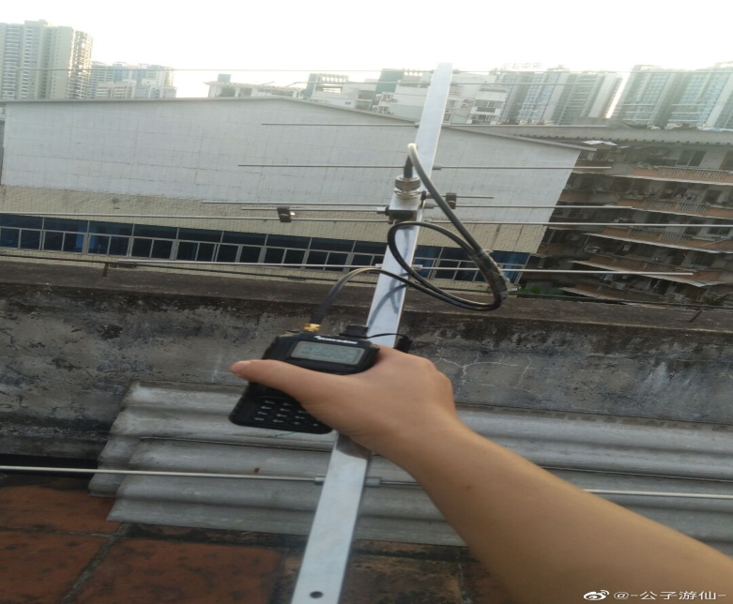
双段八木（BH7JYR的双段八木很不错，性价比高，V3U5和V4U7两种型号我都用过，配合手台可以上绝大部分FM卫星）

- 中级业余卫星设备
电脑控制的电台（IC-910H，TS-2000，IC-9700等）
U段与V段八木（均为单波段八木）
自动跟踪旋转器，配合电脑软件控制跟踪卫星
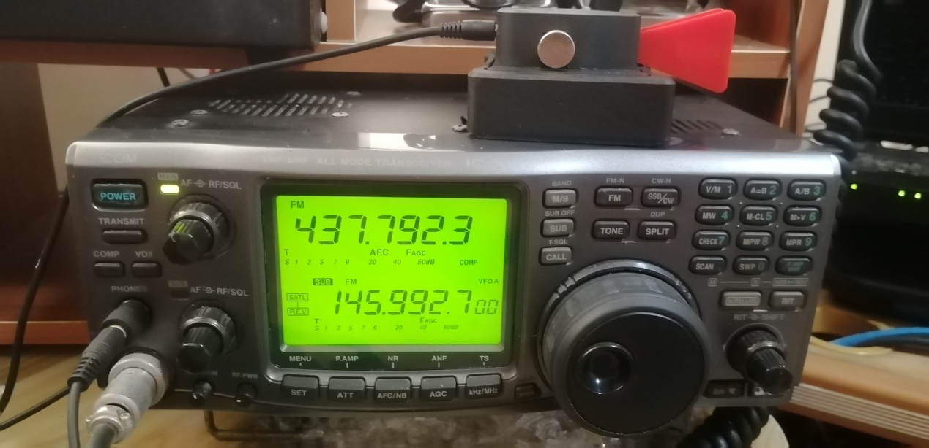

【业余卫星的使用】
常见的业余卫星主要是FM转发器和线性转发器两种，我们主要通讯、使用的也是这两种。当然还有部分SSTV卫星、APRS中继卫星、数字语音转发器等模式，后续再进行讨论。

目前中国境内可以使用、较为活跃的FM中继卫星有：
- SO-50
频率：上行145.850MHz/亚音67.0Hz;下行436.795MHz
开启时间：全天
覆盖范围：覆盖蛮大，很热闹的卫星，泰国、印尼、菲律宾、香港、中国、日本、韩国、俄罗斯的爱好者都喜欢用这颗卫星进行QSO
备注：值得注意的是它需要一个持续2秒的74.4Hz亚音的信号来激活转发器，转发器每次开启10分钟（但是根据我实际体验，很少会需要我们进行开启，从南到北有我或者E21EJC进行开启，从北到南的过境有俄罗斯或者日本的爱好者进行开启），但是如果卫星没有声音或者过境到一半的时候突然没信号了，可能就属于转发器关闭状态，可以尝试发射74.4Hz的亚音尝试进行激活。
- AO-27
频率：和SO-50相同，但是没有亚音，因此QRM很多
开启时间：由于电池原因只在北纬32度左右的时候开启转发器，持续时间约4-5分钟
覆盖范围：看过境方向而定，俄罗斯、日本、泰国、中国、香港等国家和地区均覆盖
备注：信号较强、开启时间短，因此有时候人很多插不上话
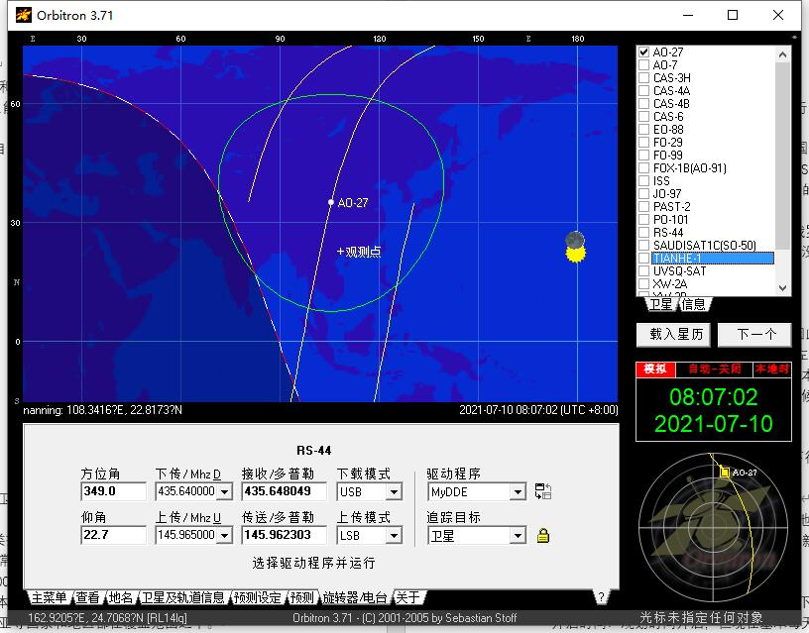

- AO-91
频率：上行435.250MHz/亚音67.0Hz；下行145.960MHz
开启时间：日照时开启转发器
覆盖范围：日本、菲律宾、印尼、中国等
备注：阵子挂掉了，现在突然复活了，电池很不好，因此只建议在白天日照时使用，转发器开启到一半会关机，约1-3分钟后重新开启不定时间
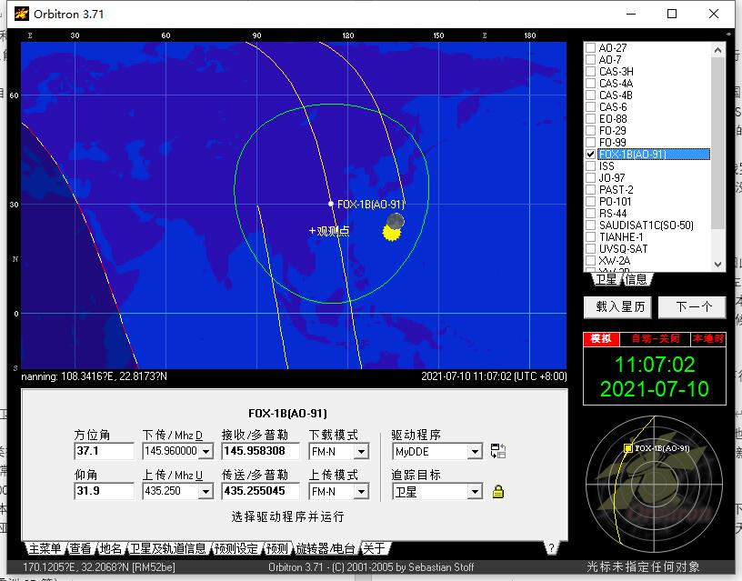

- PO-101
频率：上行437.500MHz/亚音141.3Hz；下行145.900MHz
开启时间：规划时间开启，但现在基本每天中午都开启
覆盖范围：中国、日本、印尼、菲律宾
备注：信号好，工作稳定

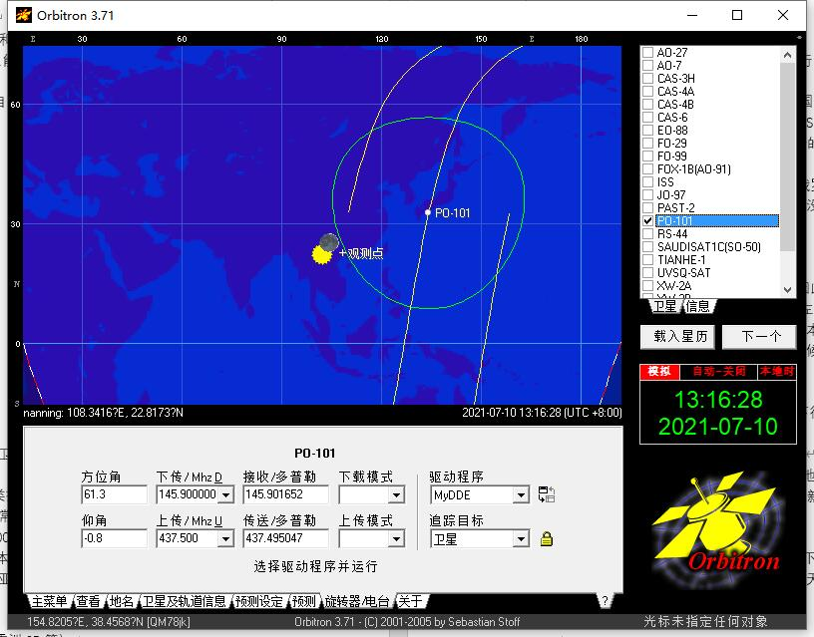

- LilacSat-2（紫丁香2号）
频率：上行144.350MHz/无亚音；下行437.200MHz
开启时间：官方说明是每周二、四、六开启，但是实际使用发现开启时间很诡异，但是仍然保持着开启一天关闭一天的模式，可以先上网站查询一下状态确认是否开启。
覆盖范围：通SO-50
备注：无亚音，QRM很严重，但是信号都强，八木+手台可以压制住干扰成功上星
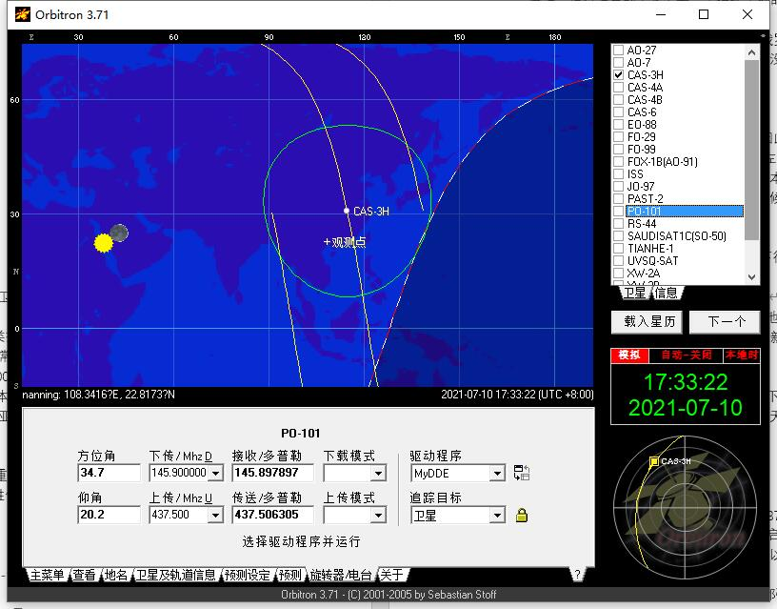

- ISS-FM转发器
频率：上行145.990MHz/亚音67.0Hz;下行437.800MHz
开启时间：全天，遇联盟号飞船对接会暂时关闭
覆盖范围：通SO-50，周边国家地区都可以覆盖
备注：功率大（可能为5W），信号强，开启稳定。缺点就是同时尝试进行QSO的人数太多，FM信号相互打架，造成转发器卡顿、无法正常工作

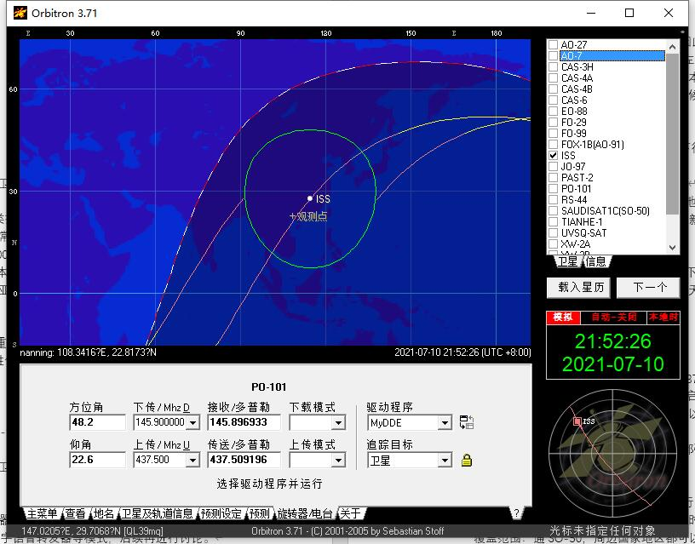

常见的线性卫星主要有RS-44，XW-2系列，CAS-4系列，FO系列，QO-100（嗯？）等，对于中国地区最火爆的线性卫星莫过于RS-44了，中国西部可以尝试使用QO-100同步轨道卫星。
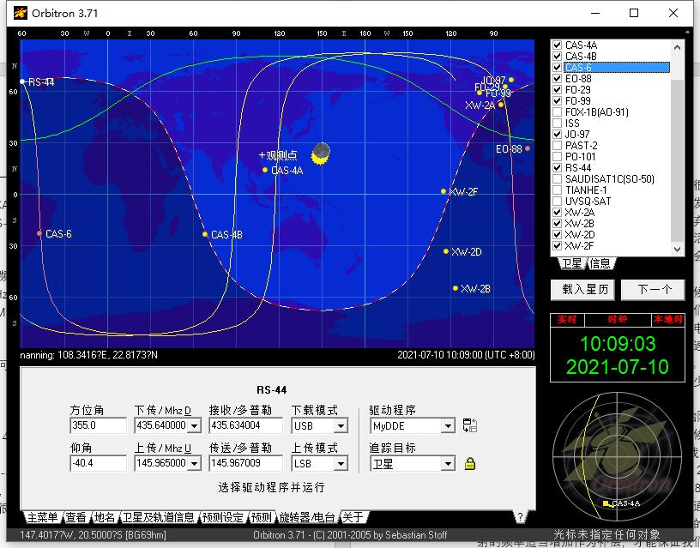
值得注意的是，在线性转发器卫星中，转发的频率不再是FM那样子的一个单一频点，而是一个带状的范围，如RS-44上行145.935MHz —— 145.995MHz，在这个频率内的信号都会被进行转发，因此在线性卫星中就没有FM中那样的拥挤相互干扰的情况，大家可以均匀分布在转发器的带宽内自由通联。
如果想尝试进行线性卫星的收听和通联，那么可以尝试RS-44，其他线性卫星人数不多，不热闹。
- RS-44 频率：上行145.965 MHz ± 30 kHz；下行435.640 MHz ±30 kHz
模式：CW 或 SSB ，不要FM ！
覆盖范围：直径8000KM，我多次利用RS-44通联到欧洲的爱好者，阿联酋、澳洲都轻而易举，简直降低业余卫星的通联乐趣，太容易了
备注：全天开启，转发器5W功率，信号很强，双端八木+FT-817就可以尝试进行QSO
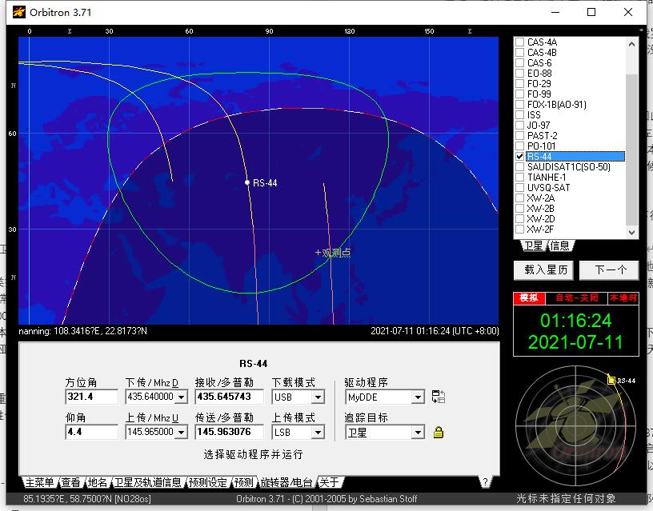

由于业余卫星绝大部分属于近地轨道卫星，绕行地球的速度很快，因此从地平线出现到落入地平线通常只要十几分钟的时间，我们需要在在十几分钟内进行QSO，因此对于通联速度提出了较高的要求，很多新人不敢上卫星的原因之一就是通联过程中对方语速较快，或者卫星QRM干扰造成无法抄收对方呼号的情况，这就需要我们掌握卫星QSB的规律，把握住信号较好的窗口，熟悉可能出现的呼号，当信号出现之后迅速把握住通联机会，一次性通联成功。

当我们想尝试业余卫星通联时，我们首先需要知道卫星何时过境、从哪过境、高度多少、什么时候能覆盖什么地区，对于入门级别便携卫星通联来说，我手机通常用两款软件—— Heavens-Above与论坛里的追星APP。
Heavens-Above软件可以给我提供空间站、业余卫星的过境时间和卫星在天空中过境的轨迹，告诉我何时、哪个方向、有什么卫星过境，方便我指定通联计划。
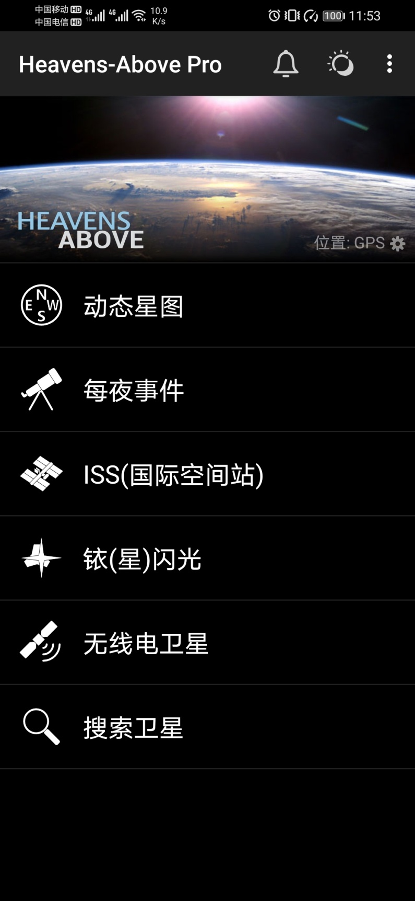
而追星APP则是我们HAM自己编程的软件，最主要的功能是卫星方位显示与对准，与多普勒计算，在新的版本中还支持了Q900电台的收发频率控制。我通常在卫星开始过境时候使用，配合手机支架把八木天线瞄准到卫星。
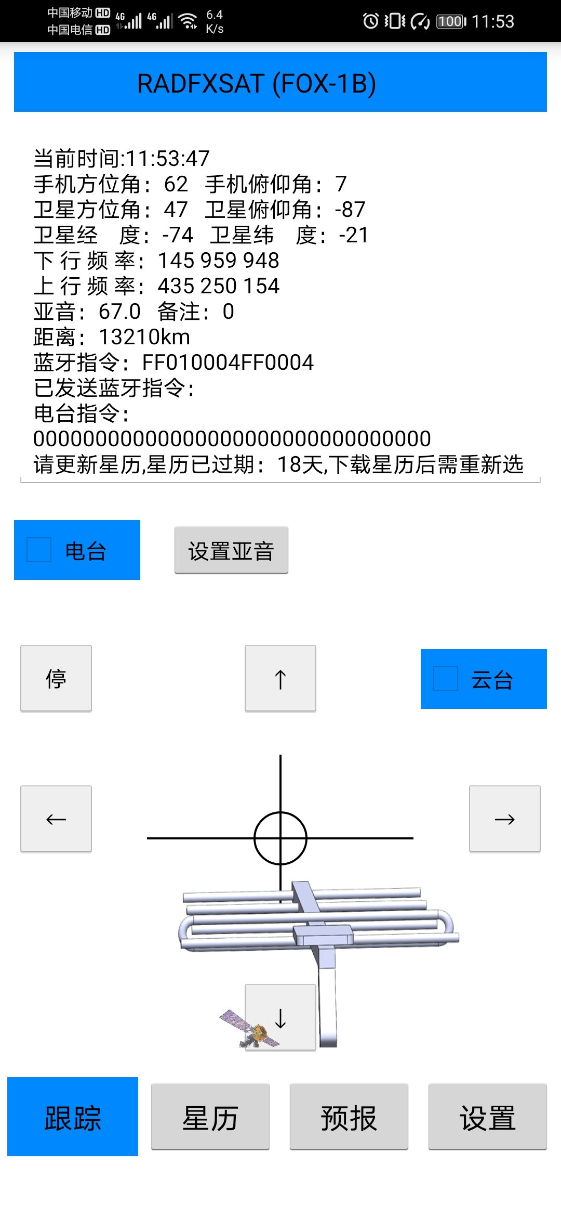
电脑端的软件有Orbitron或者HRD，我个人使用Orbitron来配合我的旋转器进行跟踪，但是星历跟踪比较麻烦；HRD星历更新简单，但是对我而言只能控制电台的频率和模式操作，所以进行卫星通联的时候需要两个软件都开。

另一个需要解决的问题就是多普勒便宜，很多人无法理解多普勒偏移的观念，在业余卫星过境时没有调节多普勒频率，死守转发器的中间频点，这样固然可以在卫星到达最高处的时候有概率进行通联，但是也放弃了卫星低仰角时候的DX通联。
那么多普勒偏移到底是什么呢，我们在生活中经常能注意到一些现象：鸣笛的火车或者汽车在朝我们靠近的时候，喇叭的声调会变高；当经过我们旁边离我们远去的时候，喇叭的声调就开始变低。
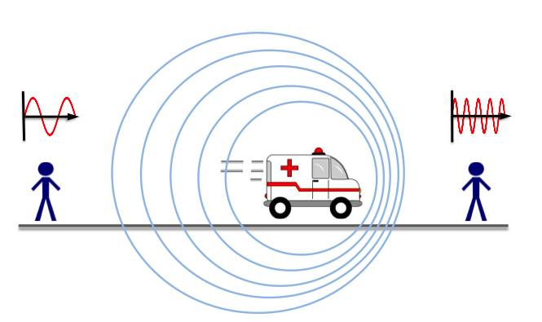
电磁波也是一样，当卫星朝着我们靠近时候，我们或者卫星发射的电磁波，在彼此观察到的情况下，频率会增加；当卫星离我们远去的时候，观察到的电磁波频率会降低。多普勒效应和双方的相对运动速度与电磁波的频率有关，频率越高，相对速度越快、多普勒效应越严重；频率越低、相对速度越慢，多普勒效应越轻微；当两者相对运动速度是0，那么就没有多普勒效应了。
那么对于业余卫星的多普勒效应大概是多少呢，大概U段在±9KHz左右，V段在±3KHz左右。
以SO-50为例，在卫星朝我们靠近的开始阶段，U段频率+9K，V段频率+3K，所以卫星发射的下行信号，到我们地面的时候，就变成了436.795+0.009=436.804MHz；而如果我们发射频率依然在145.850MHz的话，卫星收到的信号就变成145.853Mhz，多出了3K，所以我们为了补偿掉这个增加的频率，需要把发射频率降低3K，变成145.847Mhz，这样子在卫星上看来我们的频率就正好是转发器的频率了。相反，当卫星通过我们头顶开始远离我们之后，多普勒效应会把频率降低，因此在我们看来，卫星的下行信号频率逐渐降低，而我们需要把发射的频率适当增加作为补偿，才能保证我们发射的信号抵达卫星时正好是转发器的中间范围。
所以在卫星从出现、上升、最高点、下降、消失的五个阶段，我们需要设置手台五个信道，来储存修正后的多普勒频率，BH8PHG整理了业余FM卫星频率对照表，并持续进行修订更正，如下图。
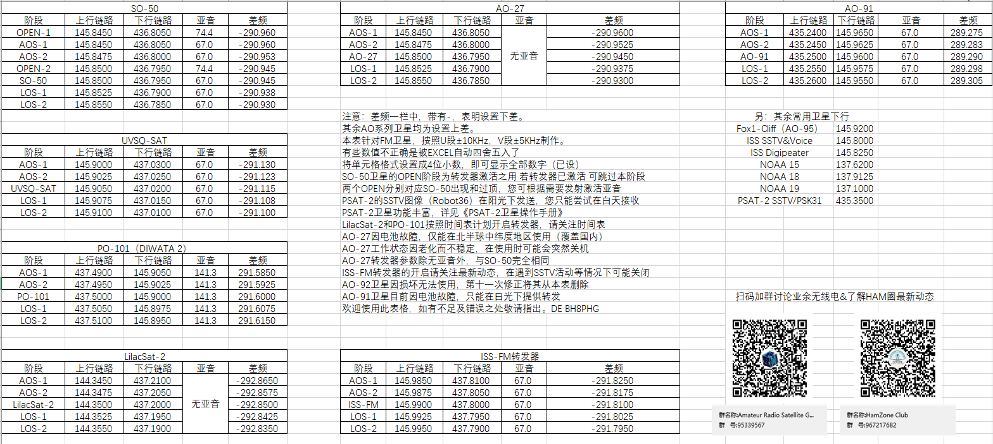

有些手台由于步进最小为5KHz，因此有些3K的频率无法设定，可以直接设置为5K的多普勒 调节幅度，但是有2.5K的手台多普勒调节可以更准确一些，理论上效果会更好。
- 由于V段多普勒影响不严重，因此原则上来说V段的频率可以不用管，但是我在使用手台进行业余卫星通联时注意到，V段在卫星开始过境的阶段设置为-2.5K或者-5K，效果比不设置多普勒调节更高，当卫星开始远离时，V段同样需要进行2.5K或者5K的补偿，效果比不补偿的要好，这点在收听V段下行信号（如ISS的SSTV活动）时，可以明显感觉到。

线性卫星则比较复杂一点点点，因为线性卫星是转发带的关系，所以人没有那么拥挤，但是也给QSO带了挑战，以往FM卫星只需要守着下行频点就好了，RS-44等线性卫星就需要自己去找台了，IC-9700等有频谱的电台在找台方面的确很方便。

现存的线性卫星基本都使用边带翻转的模式，上行LSB模式，下行USB模式，这样更好的方便应对多普勒影响。
通常我RS-44的SSB通讯使用上行LSB，下行USB模式；而CW时上行变成CW模式，下行依然使用USB模式而不是CW模式。因为USB模式的带宽更宽，能听到更广的一个范围，如果下行使用CW模式进行接收，可能会漏掉频偏严重的回复信号（强烈谴责某日本电台使用CW模式进行接收，每次回复他都很艰难，因为感觉他和聋子一样回复了没反应），也可能信号漂移太快过一会就飘出带宽之外了，所以通常CW通联时，线性卫星的下行依然使用USB模式进行接收。

【业余卫星通讯的电台】
- 手持双段电台，如森海克斯8800
这一部分的群体无疑是最多的，我最开始也是使用八重洲VX6R手台+双段八木进行卫星通联，手台上星最主要的是在信道模式中讲卫星的发射和接收频率经过多普勒修正后储存在手台里，这样子在卫星通联的过程中只需要调整信道就可以同时调节U段和V段的多普勒，非常方便。
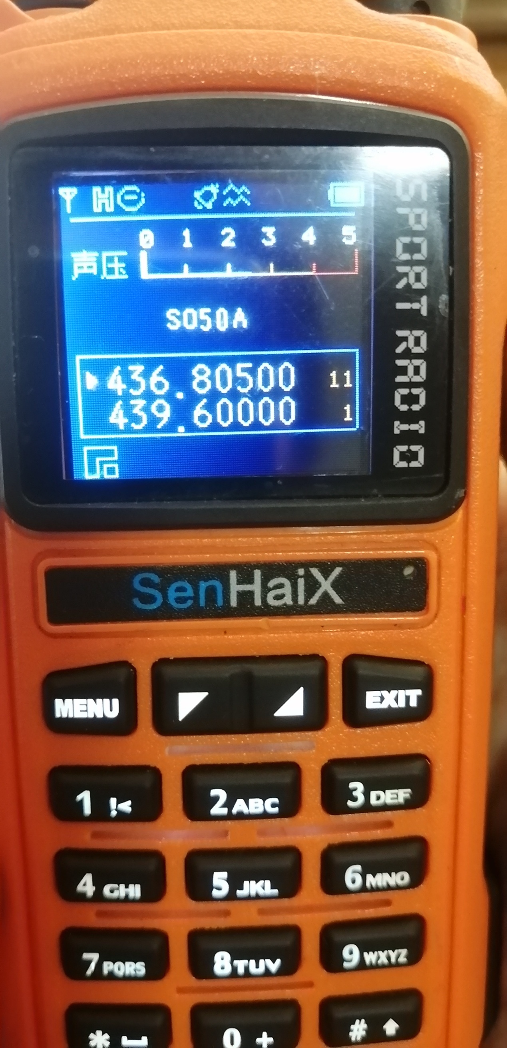
但是手台上星也有一定的局限性，首先手台的模式关系，只能使用FM卫星进行通联，其次在发射过程中听不到自己下行（欧讯的机子可以），无法判断自己信号是否被卫星转发，最后就是功率某些时候可能偏低，这里的偏低并不是说达不到卫星转发器的阈值，而是说可能信号会被大功率的工地干扰信号所压制，卫星转发了工地的信号而没有转发你的信号。

- 全模式UV电台，如FT-817
全模式电台相比于手台，最明显的区别就是增加了对CW、SSB的支持，可以使用线性卫星进行QSO，但是由于不是全双工（U段发射V端同时能接受信号，或者反过来），因此使用线性卫星依然不太方便。
但是感兴趣的也可以使用预存信道的模式或者手动修正多普勒等方式来达成通联，一下是BH4IWK使用IC-705进行通联的视频，我觉得很厉害，可以脑补调整多普勒的修正幅度。

- 全双工全模式电台
这个就属于业余卫星的神机，从ICOM的910H，到9100，再到现在的9700，八重洲的FT-847，到建武的TS-2000，都属于全双工的机子。他们可以在发射的时候收听另一个波段的信号，一边发射一边监听卫星的下行，可以了解到卫星是否转发了自己的信号。
监听自己的下行在FM卫星并不是很重要，但是在线性卫星中就显得异常关键，因为如前面所说，线性卫星的转发范围是一条带，而你的发射的信号经过的多普勒的影响之后，会被卫星转发到哪个频点并不是人脑能计算出来的，因此全双工的机子可以在保持下行信号不变的情况下，调整自己的上行频率，让自己能在卫星转发的信号中听到自己发射上去的信号，那么这个时候就算是初步完成上下行频率的调整了。
而全模式电台另一个好处就是可以电脑控制频率，因为电脑是可以计算出修整的频率的，通过电脑控制可以实时修整多普勒效应的影响，这点在控制接收某些信号（如SSTV）时显得格外有效。
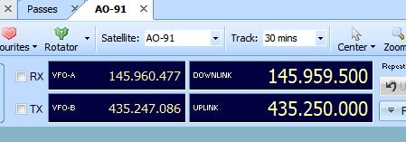

【业余卫星通讯的天线】

- 手台原装天线
作为每个手台标配的原装天线，持有量和使用率应该说是最高的，很多人接收SSTV也使用原装天线就可以取得很好的效果。但是相比于ISS的5W下行功率，其他业余卫星的功率往往就弱的多，最强的不过1W-2W，大部分在0.1W-0.5W左右，如SO-50，AO-91等，由于卫星的功率和天线已经无法更改，因此只能依靠地面设备进行弥补，所以手台天线往往是收得到信号，但是发射不到卫星上。不否认个别情况运气好时候手台也可以成功进行卫星通联，但是成功率低一直是手台上星最大的问题。

- 玻璃钢天线
玻璃钢天线其实增益不低，通常是配合车台进行卫星通联，如1.2米玻璃钢+D7900等经典组合，车台配合玻璃钢进行卫星通讯是一个折中的方法，成功率不低，而且固定架设使用也比较方便。
玻璃钢的增益比较强，配合车台的功率，信号送达卫星问题不大，但是缺点在于玻璃钢是全向天线，因此会把周围所有的干扰全部收入，造成卫星信号的信噪比较低，但是如果卫星功率较大的话仍能取得不错的效果，大嗓门略耳聋是玻璃钢天线的通病。
另一个问题就是玻璃钢天线主要集中在低仰角的辐射，卫星在50-70度较高仰角时玻璃钢的信号不太清楚，需要等到卫星处于20-30度时才是玻璃钢天线最佳效果范围。
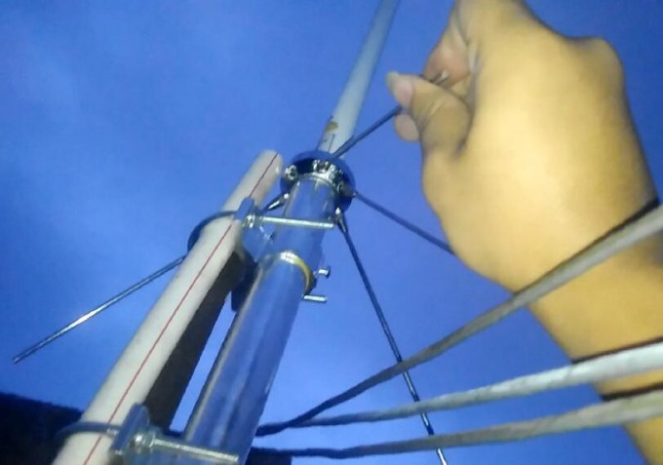

- 八木天线
八木天线应该是业余卫星通讯的标配天线了，它增益强而且具有方向性，不仅可以收到更强的信号，而且可以削弱周围的干扰，让卫星信号更清楚。
但是八木也有缺点，因为方向性太强，因此卫星几分钟就会离开天线的增益范围，造成信号的衰弱，这就需要跟踪系统来调整八木天线的指向，使八木一直指向卫星，保持最大的增益。
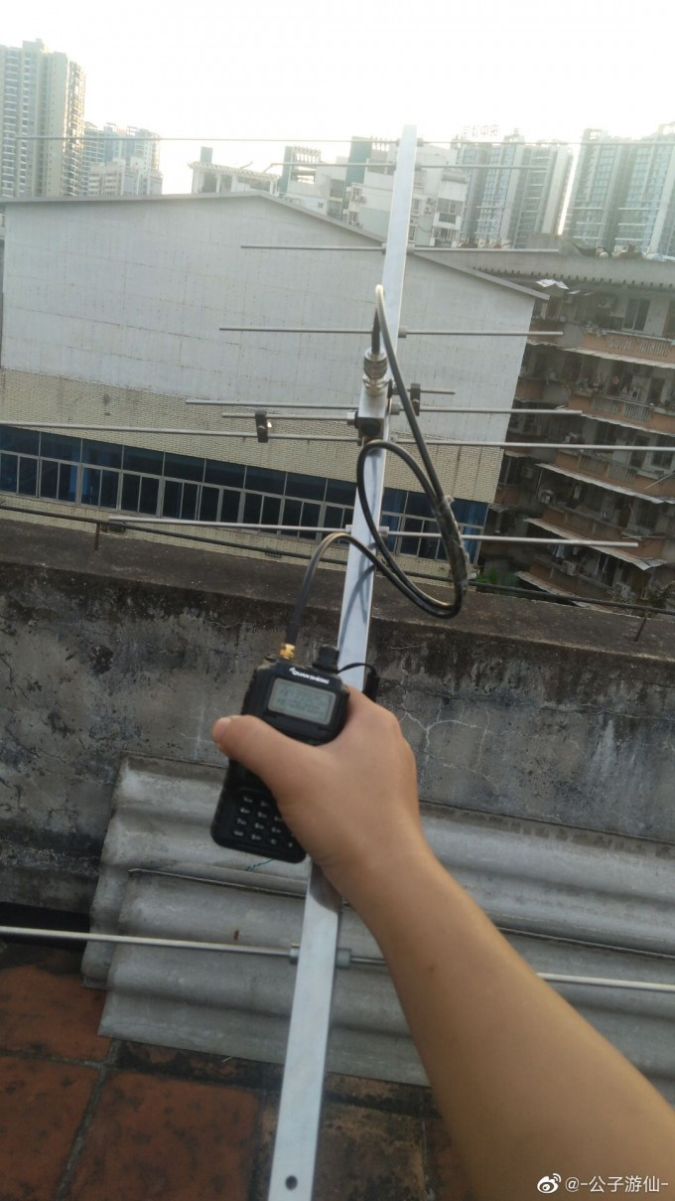
- 打蛋器天线
在狠下心上八木之前，还纠结了一下打蛋器天线，它拥有着玻璃钢的增益，全极化不用旋转天线的优势，固定架设的方便，而且在底部增加反射器之后，打蛋器天线在高仰角依然保持着很不错的辐射图，应该说是非常方便的业余卫星通讯天线。
为此我还特地翻书找到了BH2RSJ乳酸菌，想让他帮我DIY出UV的打蛋器，方便我架设在楼顶，后来纠结了很久，发现匹配还是个很头疼的问题，纠结许久后未果，最后狠下心上了八木与旋转器。
但是从书中描述的情况来看，打蛋器天线其实效果不差，但是马云和海鲜市场都没有卖，海淘的价格又非常美丽，因此一直没能体验过，有机会的话希望能试用一下。
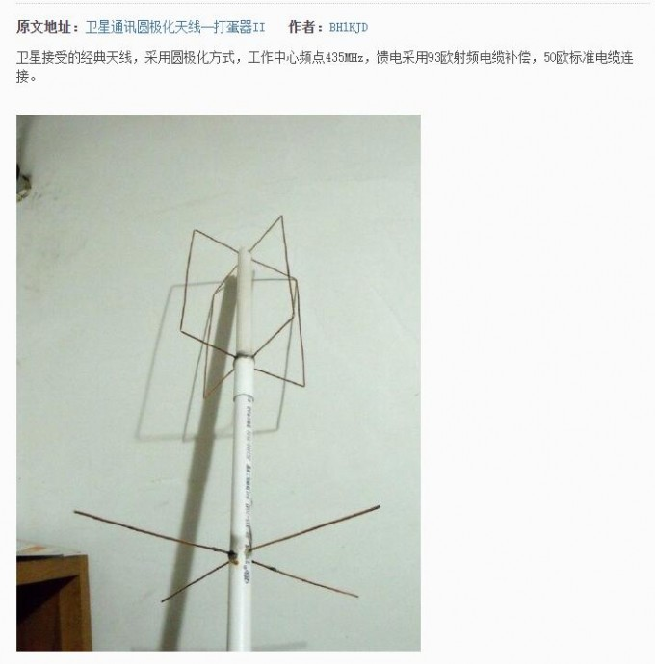

【业余卫星跟踪设备】

- 人肉跟踪
在第一季度前，我都是手持八木天线进行业余卫星通联，个人感觉手持八木访问卫星效果不差，手持八木进行卫星通联最重要的一点就是注意卫星极化的变化，因为卫星通常是DP天线，并不是圆极化的天线，因此卫星在过境的过程中会因为卫星的自旋而造成信号极化的变化。
为了使得信号最强，因此我们地面上天线也需要调整极化方向使得天线的极化方向与卫星信号的极化方向一致，这样子就使得信号最强，据书中记载，不同方向的极化造成的QSB可以达到20db以上，我根据卫星通联的经验，认为这个完全在扯淡，我认为应该过30db，卫星极化对的时候信号强度可以达到S6，极化不对的时候信号强度不起表，按照一个S表6db计算，最多可以36db的衰落。
那么人肉跟踪如何解决极化方向的调整，当然是旋转手持的八木啦，我个人经验是在卫星过境的时候先把频率调对，然后旋转天线，当卫星信号最清晰最强的时候，说明极化方向正确，之后可以保持不同进行通联，如果过段时间听到卫星信号开始变得嘈杂，噪音渐渐起来的时候，说明极化方向开始需要调整了，这个时候顺时针或者逆时针旋转一下八木，就可以发现卫星信号重新恢复电话级别音质，说明极化方向重新调整正确。

- 云台改造的旋转器
之前对这个欲望一直不是很强烈，一来使用手持八木+手台进行卫星通联已经满足我的需求；来这个东西还得自己研究调整才是组装完成，不像成品的G5500那样子简单；最后一点也就是最重要的一点，我没有线性卫星的电台，上个旋转器结果只玩FM卫星总是有点傻乎乎的感觉。
但是在今年春节之后，我从本地7SA手中收了一台历史悠久的IC-910H之后，一切都变了。首先由于IC-910H是UV接口分开，因此有两个选择摆在我面前，用合路器接一根馈线解决，还是买两根馈线从楼顶拉下来接两个天线口，我经过B7Q基地的天线竞赛方案，认为单波段天线才是最终的王道，而且合路器会带来损耗和诸多不确定因素，因此我又买了一根U段玻璃钢天线，配合我原来楼顶已有的1.2米双段玻璃钢，组成了UV双段收发系统。
在系统初步组成之后，我开始测试信号，选择了RS-44卫星来进行练习，我发现即使我考虑了玻璃钢的方向性，只选择了2米的U段玻璃钢避免高仰角信号衰弱，卫星在高角度过境时信号依然不强，当卫星位于20度高度时可以明显感觉到我接收到的信号增强了。
两根玻璃钢组成的系统只能说是能用，但绝不能说是好用。最后我从床底翻出了前年入手的301旋转器和485控制盒，重新开始研究云台改造旋转器的方案。
在这里要感谢BG6LQV编写的云台控制软件，给我们国内爱好者一个廉价旋转器的体验机会，在研究期间参考了水里卫星小组的很多帖子，感兴趣的朋友可以看一看（电脑端需要开杀毒软件，好像是被挂了木马）。
我这里的跟踪系统如下：
- 303或者301户外云台（室内的话可能防水不太行）
- 485的控制盒，控制云台转动（如果485集成在云台内部的话就不用）
- 网线，按照线序连接云台和控制盒
- USB转485的转接器，马云家有卖，二十块到五十块不等，建议买好一点的，避免干扰死机等情况
- 一台安装了软件的笔记本电脑
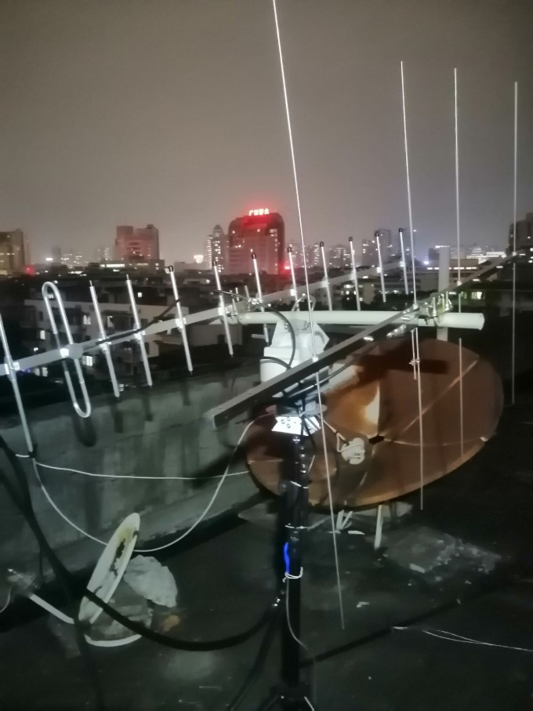

一切东西准备齐全之后，用12V或者24V测试一下云台各方面转向正常不正常，如果都OK了，那么久可以开始接线的操作，首先看控制盒的说明书，按照左转右转抬头低头地线等线序说明连接控制盒和云台，其次把USB转485接口的AB线连接到控制盒，线序连接基本就搞定了。
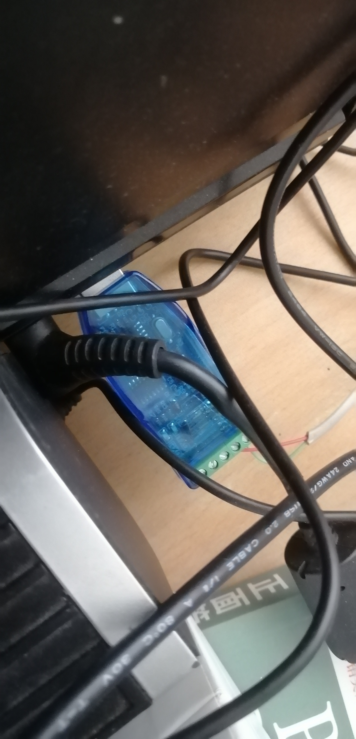
接下来最难的部分来了，由于软件的地址码和波特率都是固定的，所以需要把云台的地址码和波特率设置到和软件一直，这一点困扰了我很久，因为每个解码器的型号不同，拨码开关的设置也不同，但是无非就是前面4位地址码，后面8位波特率，或者前面8位波特率，后面4位地址码，如果有说明书可以很快解决，如果没有的话就纠结一点。
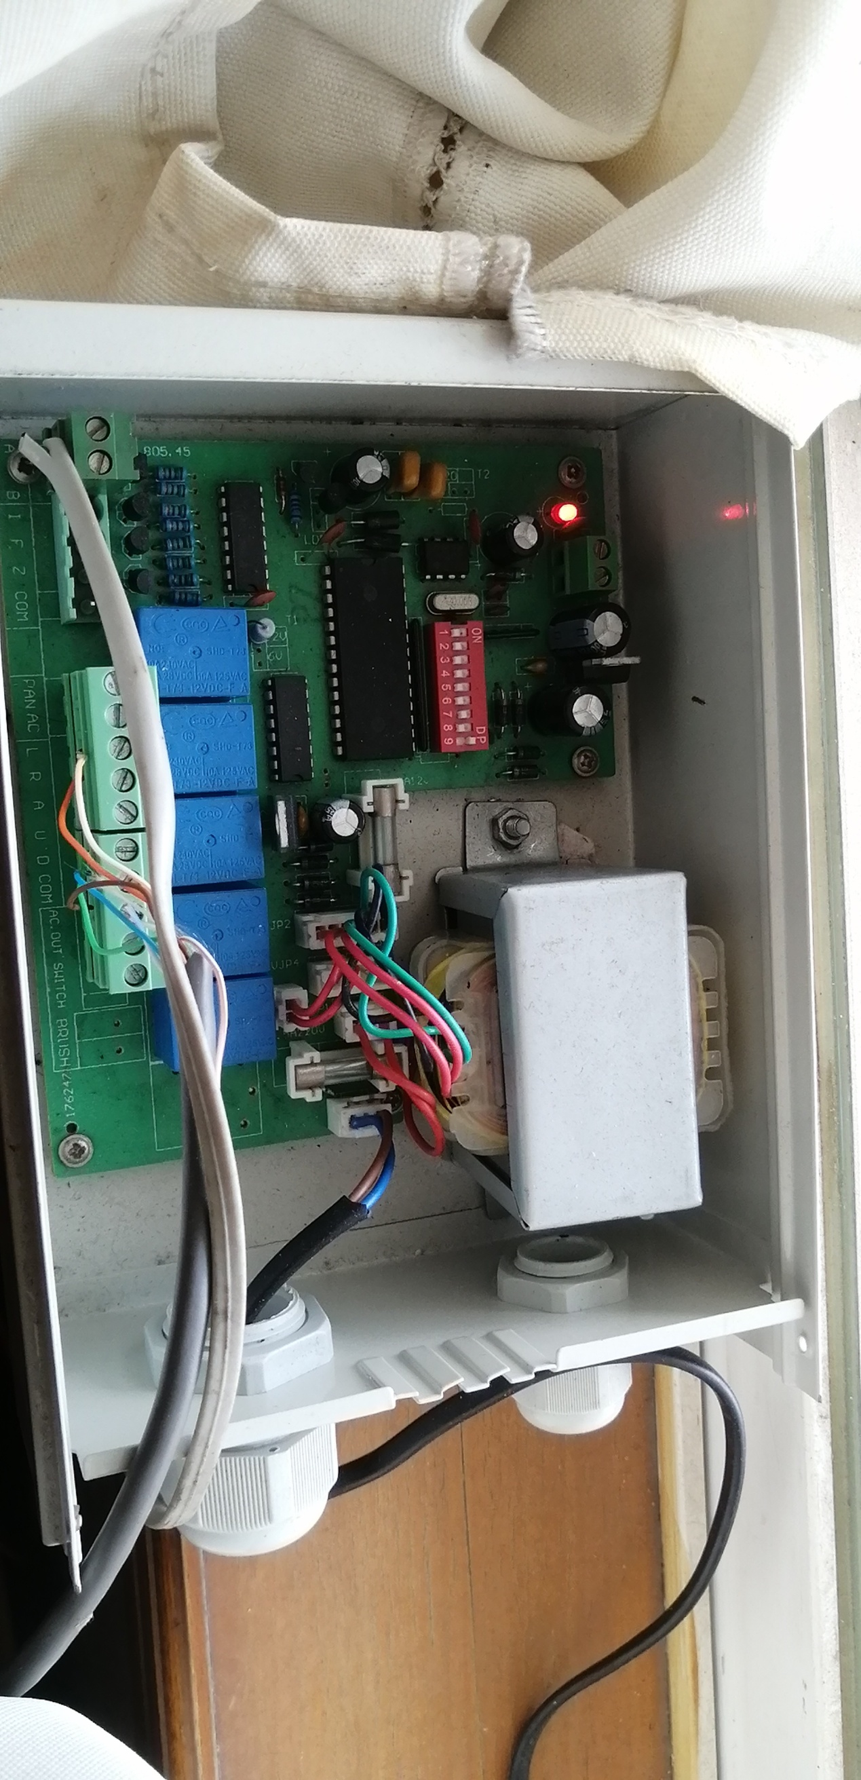
一、当波特率和地址码都设置无误之后，可以尝试用业余卫星软件来控制云台进行跟踪，Orbitron和业余卫星软件都打开之后，点击业余卫星软件的“绑定软件”，查看上面Orbitron卫星软件设置的状态框里的数值和Orbitron里面一致不一致。
需要注意的是Orbitron软件里需要只勾选要跟踪的一颗卫星，如果同时勾选多颗卫星的话，反正软件可能会懵掉。
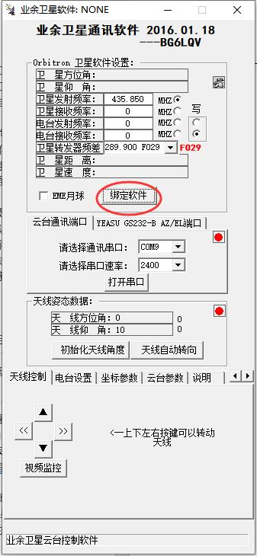
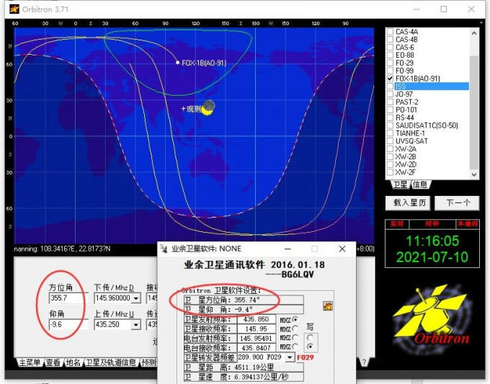
二、当业余卫星软件最上面的显示与Orbitron里一致之后，点击“打开串口”，软件会通过USB转485（当然端口你需要设置对）来尝试访问控制器，同时会有绿色向下箭头动画往下指。如果端口设置错误，那么没有任何报错，反正就是你进行下一步没反应而已，所以如果第三部没有任何反应，请检查第二部的端口、速率、地址码是否与控制器里设置的完全一致。
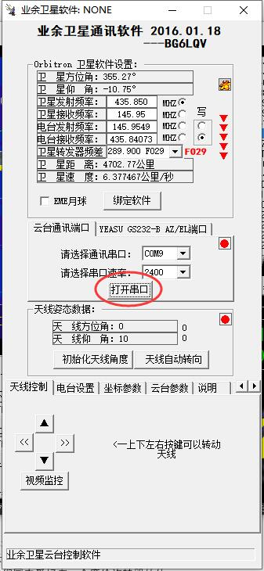
三、点击“初始化天线角度”，正常情况下应该会听到控制盒里继电器工作的咔哒声，同时云台开始转动，转动到限位器角度时停下，持续约2分钟后软件最下方显示“天线初始化完成”。然后可以通过“天线控制”里的四个箭头左右上下手动控制监控云台旋转了。
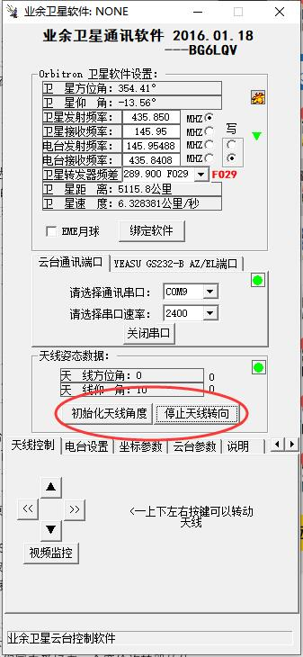
如果进行到这步，那么说明监控云台改造旋转器的系统已经初步搭建成功，剩下的就是安装在楼顶的固定与控制线的延长之类的小问题。

安装在楼顶的云台需要一个稳固的支撑系统，以免被风吹倒等悲剧发生，个人建议使用监控立柱+轮胎水泥墩的操作固定在楼顶。我这边由于存在搬家情况，所以暂时用灯架固定在楼顶，2米高度，还是有点晃，以后固定下来之后就安立柱来固定，就没有风险了。
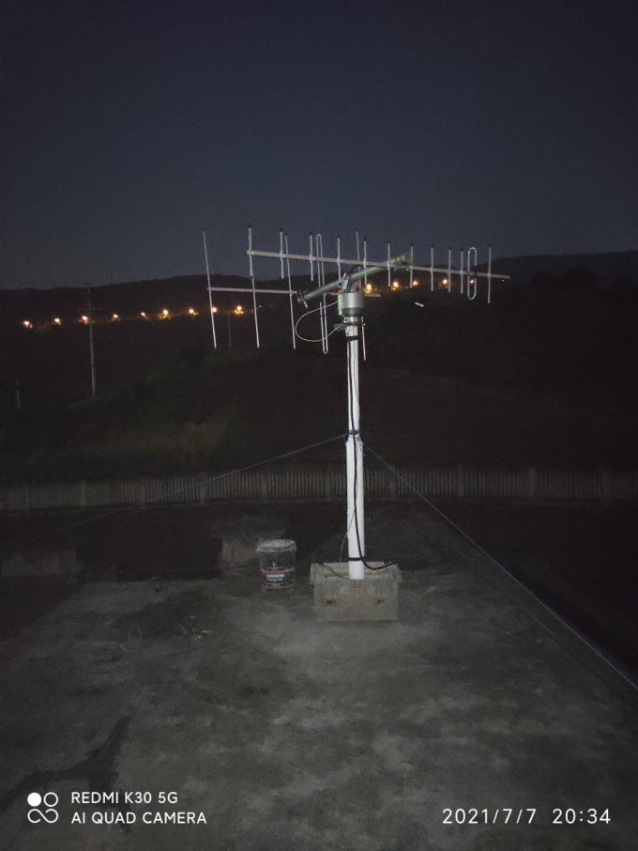
如果是和我一样选择UV分开的八木进行安装，那么在旋转器上需要安装一个主梁来连接两根八木，我当时选择了最厚实的PVC管进行临时连接，但是事后发现日晒雨淋之后PVC管容易软化，在上个月初把主梁更换成了令克棒，这东西真是个好东西，轻便结实容易加工还绝缘，换上去之后目前很满意，推荐大家使用。
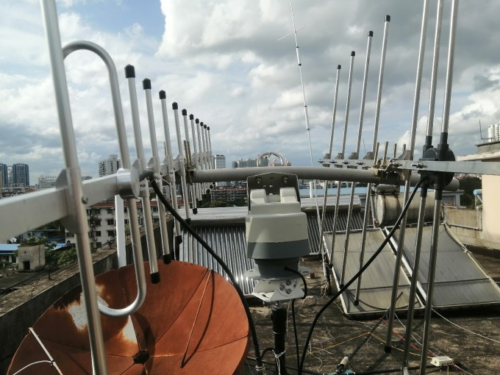
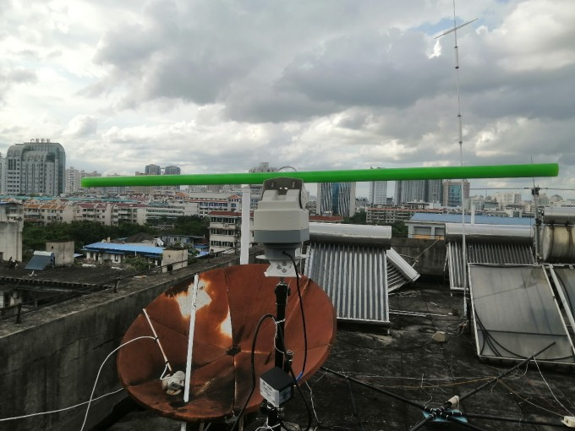
安装完天线之后还需要一个重要的内容，在业余卫星软件的下部有一个“云台参数”，由于监控云台是不知道自己的指向的，所以需要把限位器的方向指向正北，也就是初始化结束时云台指向0度，假设软件“云台参数”里水平方向设置是1000，那么意味着云台1000ms转1度，也就是1秒1度，当卫星位于90度时，控制器就会给云台通联90秒的时间，仰角参数也是一样。由于每个云台的性能、实际载荷都不同，所以这个参数需要自己安装完天线后根据自己实际测量来填写。比如安装完天线后把云台指向0度，然后给云台通电30秒，也就是30000ms，如果云台转了150度，那么数值就是30000/150=200，在软件设置里填入200即可，垂直方向也是同理。
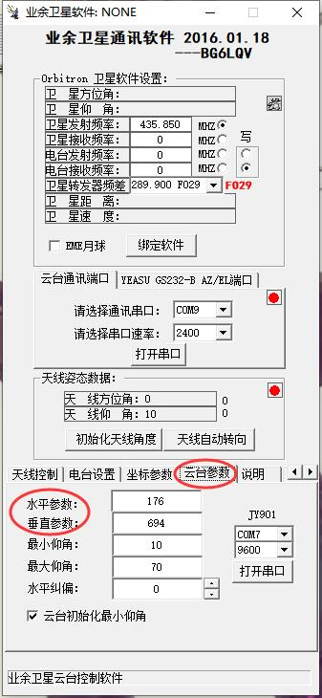

【业余卫星的通联流程】

业余卫星通信与平常UV和短波通讯主要区别有两点。
第一就是卫星存在过境时间，因此每次过境其实通联的时间是较为短暂的，如果周围有障碍物遮挡的话，通联的时间还会进一步缩短，通常距离较为接近的两个爱好者（1500km以内），低轨卫星可以通联的窗口大约在10分钟，如果距离较为极限（如一方准备落下而另一方刚刚升起）的情况，通联的窗口仅有短短数分钟甚至十几秒，为了保证在一次卫星过境期间有更多的通联，业余卫星爱好者们对通联的内容压缩到了极致——基本没有闲聊，信号报告一律59，交换玩信号报告之后通常73等等。

下面是一段较为常见的业余卫星通联过程
BG7XWF：CQ，BG7XWF BG7XWF
JR6DI：BG7XWF JR6DI you are 59, over
BG7XWF：Roger, JR6DI you are also 59，73
JR6DI：73

第二个不同就是业余卫星通讯存在着多普勒效应的情况，需要根据卫星的过境情况调整上行与下行的频率，才能取得更好的通联效果。如果不理解多普勒的原理的话，可能会在业余卫星通联中懵逼，或者只能采取守株待兔的方法来进行QSO。

以上两点合在一起，造成了业余卫星通讯存在着一定的门槛，对OP的快速抄收能力与设备调整能力提出了一定的要求。很多新入门的爱好者往往听到非常快速的非标解释法会一瞬间陷入懵逼状态，多次抄收未果之后只能含恨放弃；或者是没有调整多普勒频率造成接收卫星信号的时间较短，无法进行QSO。

对于这种情况，我个人认为可以通过以下几点来解决。
- 还是熟练度的问题，多多尝试进行卫星QSO，体会卫星多普勒变化的规律，确保自己可以全程调整卫星的多普勒频率。
- 可以用英语或者QRS让对方呼号念慢一些，如果一次性抄不清的话，大胆让对方重复几次，其实很多爱好者都会放慢自己的解释法速度，方便新人抄收。
- 准备一个本子或者纸张，能抄收哪个就记哪个，慢慢就记全了，其实很多时候一瞬间可能是能反应全部的呼号的，但是如果没有烂笔头记录下来的话，过了几秒钟需要回复的时候就忘记对方呼号的部分字母了。
- 事先了解可能会出现的电台。其实业余卫星上的爱好者不算多，满打满算40个左右，常见的不会超过15个
日本的JR6DI，JS6DRQ，JH6QOK，JA6PL，JK2XXK等
中国的BG5UWF，BG8KVC，BI7MPS，BG7XSZ，BH4IWK等
香港地区的VR2HF，VR2UNG，VR2WTM等
泰国的E21EJC，E29AHU，HS5ANP等
还有9W8DNX，R0SCN，UA0STM，UA0SUN等等
根据卫星的方位可以迅速缩小范围到特定地区的电台，比如卫星在南边就不太可能出现俄罗斯的电台，卫星在西南边日本电台可能无法访问等，再配合能听懂的几个字母解释法，就基本可以锁定是哪个呼号了。

  - FM业余卫星
对于FM业余卫星，通联过程比较简单，当卫星升起之后把八木天线指向卫星，调节对应的信道，等待接收到卫星信号之后即可尝试发射进行呼叫。
当信号的杂音渐渐起来之后，旋转天线调整极化方向，使得卫星的信号最强，即可继续通联。
对于我现在使用的IC-910H+楼顶旋转器的配置，FM卫星则更为简单，打开软件设定好之后，卫星过境时旋转器会自动带着天线追踪卫星，而我在电脑里打开HRD调整好电台的模式和频率，电脑会自动控制电台的频率，帮我弥补多普勒效应的影响。

  - 线性卫星
线性卫星则较FM卫星复杂，在除去天线跟踪系统之外，更主要的还是需要找到自己上行对应的下行信号，只有当可以听到自己下行之后，才方便去寻找别人的电台进行QSO，主要流程可以分为三步：
- 找到自己上下行对应的频率，确保自己在上行发射信号，可以在卫星下行里听到自己的信号。
- 使用卫星模式的调节功能（很好用的功能，上下行可以通向或者反向加减频率，比如调整U段+5K，那么V段会自动-5K，确保在线性转发器中的位置依然是对应的），找到别的电台，比如你听到一个电台在435.650呼叫，这个时候人家的守听频率也是在435.650（即在监听自己的呼叫信号），这个时候你如果发射的话，信号也会在435.650出现，这样子对方就可以听到你的深声音，双方尝试进行QSO。
- 微调自己的上行或者下行，确保自己的信号声调稳定，方便通联。以现在的习惯，大家在呼叫或者通联过程中，会保持自己的上行不动，改变下行的接收频率，使得卫星下行信号保持稳定；而有部分则喜欢下行不动改变上行来调整，其实都可以，看个人选择，目前我感觉第一种情况的人多一些，而且《业余卫星通讯手册》中也宣传的是上行不变下行变的做法。

【其他】
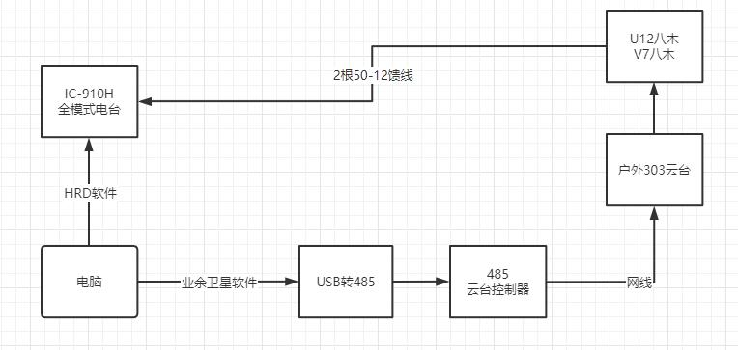
我的系统架构如图，最后就写一点乱七八糟的东西吧

- UV波段，馈线的损耗很严重，如果距离超过10米，我会选择50-9起步，目前我使用两根15米的50-12馈管，效果还是挺满意的。
- 高仰角路径损耗低，信号强度会好，但是多普勒效应也会严重；低仰角多普勒效应小，但是信号会比较弱；所以卫星在30度左右的角度最舒服。
- 感兴趣玩卫星SSTV的朋友可以了解一下PAST-2卫星（NO-104），白天时在435.350MHz发送SSTV，但是根据我接收信息，下行似乎漂到了435.355MHz。

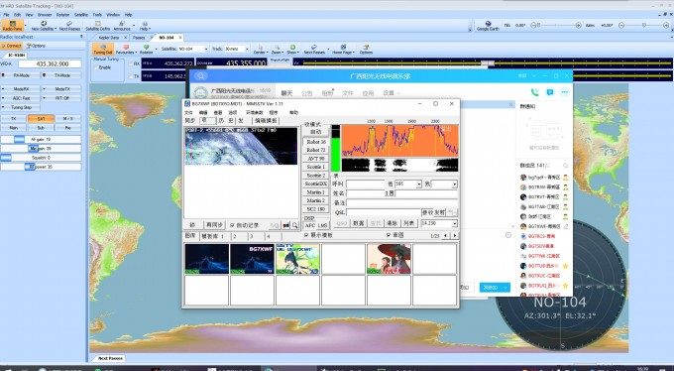
- 粗的馈管在从电台到达旋转器时，应换成一根较软的跳线连接天线，而不是直接粗的馈管直接接天线。
- 对于不想折腾的朋友，3000价位的BG0AUB老师旋转器或者直接4K+的G5500是个很好的选择，载重大没有角度限制。
- 对于没有全双工电台的HAM，国外有使用FT-817进行发射，SDR进行接收的模式，虽然也挺好，不失为一个选择。
- 业余卫星还是日本的爱好者多，而且日本特别喜欢在线性卫星上CW，不管是FM还是线性卫星，东边过境都会热闹很多，西边通常就有点冷场。
- UV前置放大器在业余卫星里不是必需品，但是如果需要接收微弱信号的话，前置放大器是一个很好的东西，防止弱信号被馈线损耗直接给损耗到灵敏度之下。
- 我选择两根馈线独立下来而不是合路器的做法，主要是从系统稳定性与开销考虑，合路器的额外损耗、不稳定性先不说，我IC-910H同轴馈电给前置放大器的功能如果使用合路器的话就废了；而且作为全双工的机子，如果使用合路器，必须在电台处接一个合路器，然后经过一根馈线，再旋转器处再接一个合路器，才能把两根独立的八木连接起来，需要的银子比买一根额外的馈线还贵。减少一切不稳定性，是一个成熟系统的必要条件。

